Zaposlitev: sreda, 18. 3. 2020
LIKOVNO SNOVANJE
Dragi učenci in učenke, verjamem, da ste dobro in pazite nase ter ostajate v svojih domovih. Da vam bo lepše, sem za vas pripravila eno likovno nalogo oz. nalogo ročnih spretnosti. Ker se bliža materinski dan, lahko izdelate spomladansko rožo, kot vam jo predstavljam spodaj.

SPOMLADANSKA ROŽA
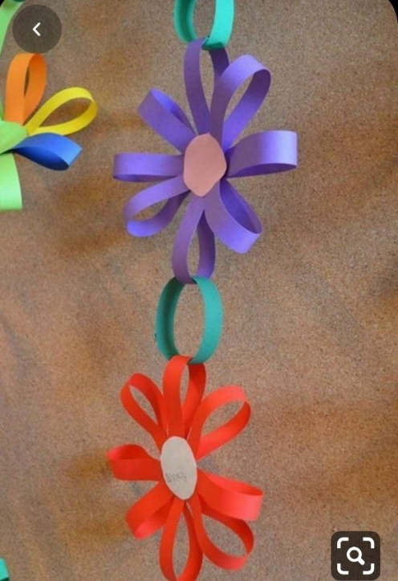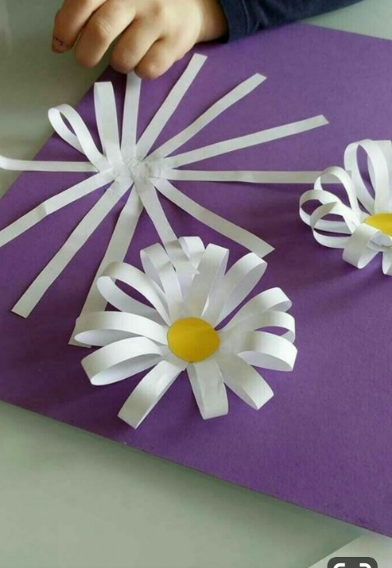

KAJ POTREBUJEŠ?
- Papir (beli, barvni, če nimaš lahko uporabiš časopisni, reklamni papir, koledar …).
- Škarje.
- Lepilo.

POSTOPEK IZDELAVE:
- Iz papirja izreži 8 - 12 trakov (dolžina približno 15 cm ali dolžina daljše barvice in debelina 1,5 cm ali debelina prsta – glej sliko). Trakovi so lahko barvni, beli, pisani,…. Če želiš barvne in nimaš barvnega papirja, lahko beli papir pobarvaš z barvicami, flomastri, voščenkami, lahko ga tudi okrasiš z barvnimi vzorci. Lahko uporabiš tudi odpadni papir (časopis, reklame, koledar). Uporabi, kar imaš doma.
- Za eno rožo si izreži en ali dva kroga, odvisno za katero rožo se boš odločil. Krog oblikuješ tako, da na papir obrišeš tulec od toaletnega papirja ali manjši kozarec, tudi ta papir je lahko barvni ali bel, ki ga pobarvaš ali okrasiš po svoje.
- Če želiš narediti rožico, ki bo prilepljena na podlago, je postopek takšen: trakove, kot kaže slika, prilepi drugega ob drugem v obliki sončnih žarkov na podlago, nato pa prepogni vsak trak na pol in ga enega za drugim zalepi v sredino. Na koncu dodaj izrezan krog na sredino in rožica je končana.
- Lahko pa oblikuješ rožo, ki ne bo prilepljena na podlago. Način izdelave je takšen: na izrezan krog prilepi trakove v obliki sončnih žarkov, nato nadaljuj opisan postopek, kot je opisan pod točko 3.

Ker se približuje materinski dan, lahko prav to izdelano rožico podariš svoji mami.

Veliko veselja in prijetnih trenutkov ob ustvarjanju.

Učiteljica Nadja

